Objectif grammatical : Les temps du passé

Charles Perrault et les contes

- Compréhension orale
- Qu’est-ce que Charles Perrault a inventé ?
- Pour quoi est-il également célèbre ?
- Quel est le point commun avec La Fontaine ?
- Quelle est la caractéristique de ces personnages ?
  - Le petit poucet
  - Le chat botté
  - Peau d’âne

- Compréhension écrite

Charles Perrault : relevez les verbes au passé simple et réécrivez au passé composé

S’il est désormais connu pour les contes qu’il rédigea dans les dix dernières années de sa vie, il faut savoir que Charles Perrault contribua à la fondation de plusieurs académies, et fut le chef de file des Modernes dans la querelle littéraire opposant auteurs « Classiques » et « Modernes »
Charles Perrault naquit à Paris le 12 janvier 1628. Sur les bancs du collège de Beauvais, il suivit des études littéraires.
Il travailla dans l’administration publique mais, las d’un travail qui devenait trop pénible, il se retira et put disposer de tous ses moments pour la littérature. L’Académie française l’admit parmi ses membres le 22 novembre 1671. Son poème Le Siècle de Louis le Grand, où perçait encore plus le désir de rabaisser l’antiquité que le besoin d’exalter l’époque contemporaine, ouvrit en 1687 une mémorable querelle.
En 1697, notre académicien publia, sous le nom de Perrault d’Armancourt, son fils encore enfant, des Contes de fées, dédiés à Mademoiselle (nièce de Louis XIV) : rien n’est plus connu que ces récits naïfs qui nous amusèrent quand nous étions enfants et dont nos théâtres firent souvent leur profit. Perrault mourut à Paris le 16 mai 1703.

- Grammaire : le passé simple
-> Verbes du 1er groupe :
terminaisons : ai-as-a-âmes-âtes-èrent.
chanter : je chantai / tu chantas / il chanta / nous chantâmes / vous chantâtes / ils chantèrent.

-> Verbes du 2e groupe :
terminaisons : is-is-it-îmes-îtes-irent
finir : je finis / tu finis / il finit / nous finîmes / vous finîtes / ils finirent.

-> Verbes du 3e groupe :
terminaisons :
(conjugaison comme : partir) (conjugaison comme : devoir) (conjugaison comme : venir)
is-is-it-îmes-îtes-irent us-us-ut-ûmes-ûtes-urent ins-ins-int-înmes-întes-inrent

Exemples :
- partir : je partis / tu partis / il partit / nous partîmes / vous partîtes / ils partirent.
- devoir : je dus / tu dus / il dut / nous dûmes / vous dûtes / ils durent
- venir : je vins / tu vins / il vint / nous vînmes/ vous vîntes/ ils vinrent

-> Auxiliaires :
être : je fus / tu fus / il fut / nous fûmes / vous fûtes / ils furent
avoir : j'eus / tu eus / il eut / nous eûmes / vous eûtes / ils eurent

- Exercices

- Conjuguez les verbes
Le Petit Poucet se ………………………….. (lever) de bon matin, et …………………………………. (aller) au bord d'un ruisseau, où il …………………………………. (remplir) ses poches de petits cailloux blancs, et ensuite …………………………………..(revenir) à la maison.
On …………………………….. (partir), et le petit Poucet ne ………………………………….. (découvrir) rien de tout ce qu'il savait à ses frères. Ils …………………………………...(aller) dans une forêt fort épaisse, où à dix pas de distance, on ne se voyait pas l'un l'autre. Le bûcheron …………………………….. (se mettre) à couper du bois, et ses enfants à ramasser des branches. Le père et la mère, les voyant occupés à travailler, ……………………………………(s'éloigner) d'eux et puis ……………………………………..(s'enfuir).

- Complétez
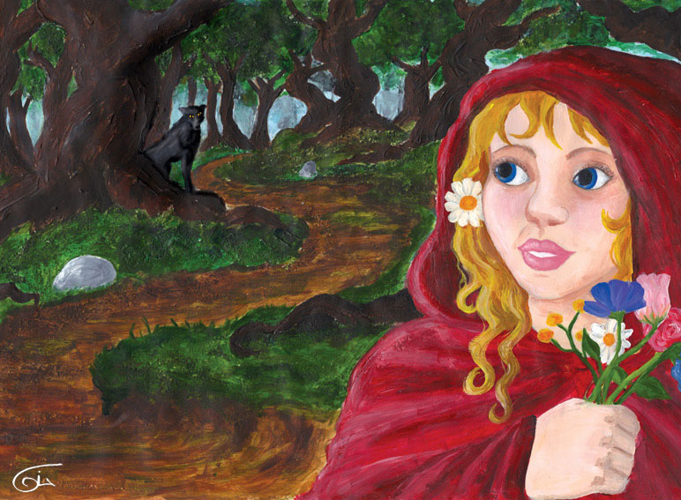
Il était une fois une petite fille de village, la plus jolie qu'on eût su voir ; sa mère en était folle, et sa mère-grand plus folle encore. Cette bonne femme lui …………………. faire un petit chaperon rouge, qui lui allait si bien, que partout on l'appelait le Petit Chaperon rouge.
Un jour sa mère ayant cuit et fait des galettes, lui ……………………….. : « Va voir comme se porte ta mère-grand, car on m'a dit qu'elle était malade, porte-lui une galette et ce petit pot de beurre. » Le Petit Chaperon rouge ……………………. aussitôt pour aller chez sa mère-grand, qui demeurait dans un autre village. En passant dans un bois elle ………………………... le Loup, qui ……………………... bien envie de la manger ; mais il n'………………………., à cause de quelques bûcherons qui étaient dans la Forêt. Il lui ……………………………. où elle allait ; la pauvre enfant, qui ne savait pas qu'il est dangereux de s'arrêter à écouter un Loup, lui ………………………... : « Je vais voir ma Mère-grand, et lui porter une galette avec un petit pot de beurre que ma Mère lui envoie. » [...]

- Exercice de production orale

- Dictée

- Traduction
Il Lupo si mise a correre per la sua strada, che era una scorciatoia, con quanta forza aveva nelle gambe: e la bambina se ne andò per la sua strada, che era la più lunga, fermandosi a cogliere delle nocciole, a rincorrere le farfalle, e a fare dei mazzetti con tutti i fiorellini che incontrava lungo la via. Il Lupo in due salti arrivò a casa della nonna e bussò. “Toc, toc.” “Chi è?” chiese la nonna dall’interno. “Sono la tua nipotina, sono Cappuccetto Rosso”, disse il Lupo, contraffacendone la voce, “e vengo a portarti una focaccia e un vasetto di burro, che ti manda la mia mamma.” La nonna, che era a letto perché non si sentiva bene, gli gridò: “Gira la maniglia e la porta si aprirà”. Il Lupo girò la maniglia e la porta si aprì. Appena dentro, si gettò sulla nonna e la divorò in men che non si dica, perché erano tre giorni che non trovava da mangiare. Quindi rinchiuse la porta e andò a mettersi nel letto della nonna, aspettando che arrivasse Cappuccetto Rosso, che, di lì a poco, infatti, venne a suonare alla porta.

Cf. https://www.youtube.com/watch?v=BXQHTL2VxOk
Cf. https://www.france-pittoresque.com/spip.php?article7788
. http://www.clpav.fr/lecture-chaperon.htm
https://www.bimbisaniebelli.it/bambino/cappuccetto-rosso-perrault-69059

